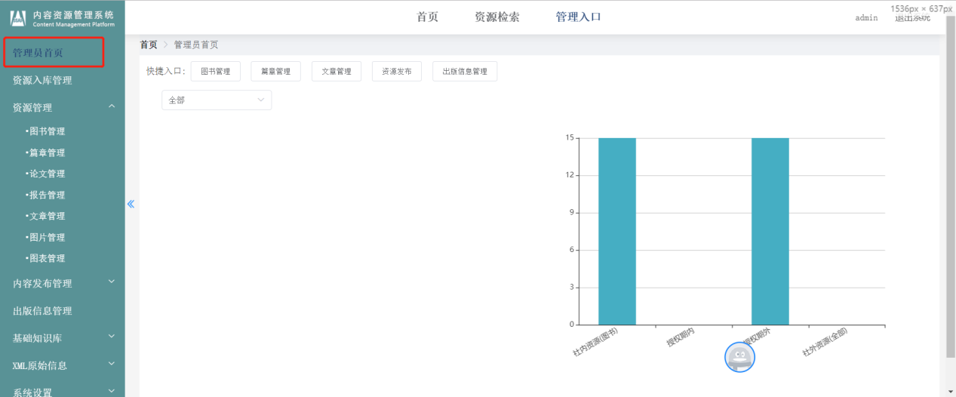

管理员首页，接口异常：

content-resource-management数据库缺少表cms_resource_classify

2、

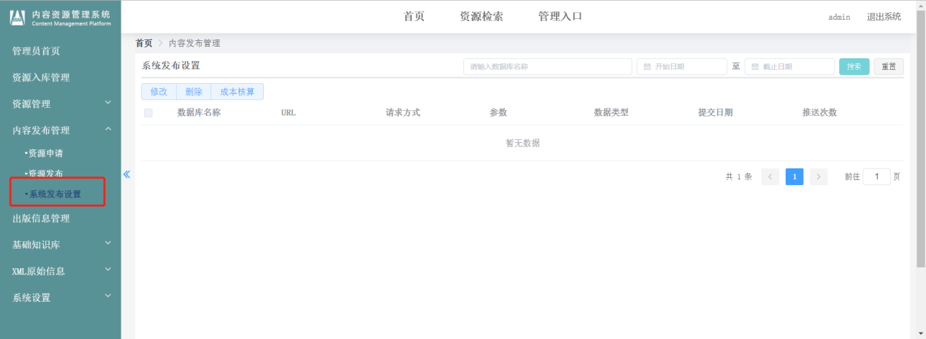

第一次进页面时，如果查询条件没有截止日期的话，查询报错。

3、

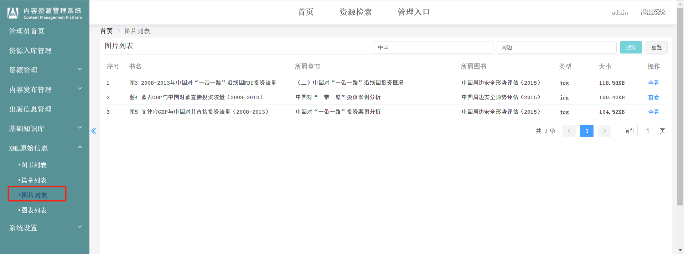

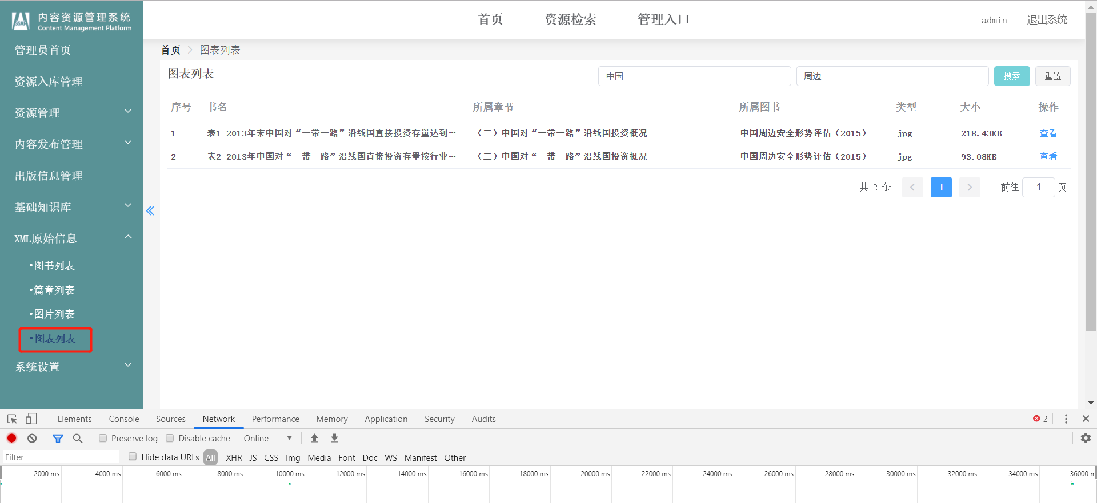

图片列表和图标列表两个相互点击，查询条件不消失。

重现条件：点击图片列表，输入查询条件点击查询。再点击图标列表，依然按照图片列表查询条件查询。

4、

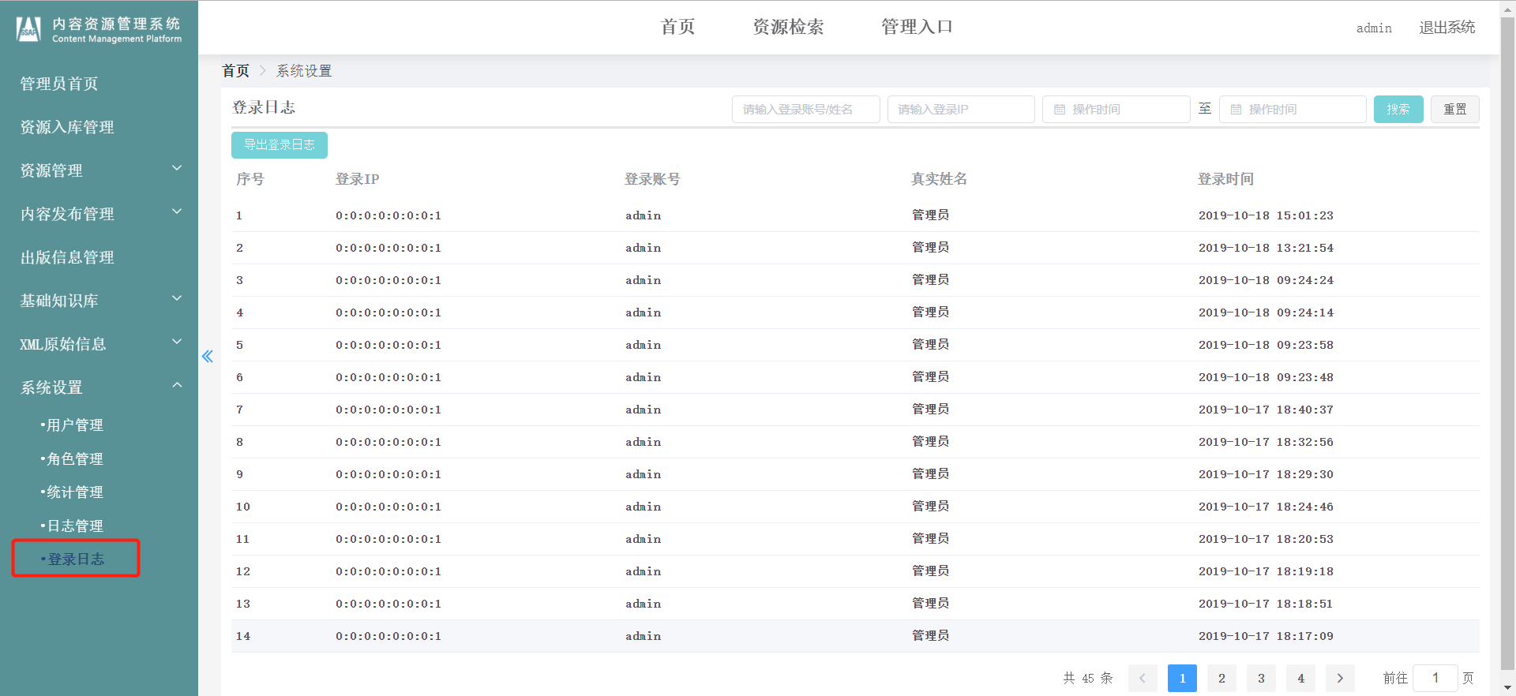

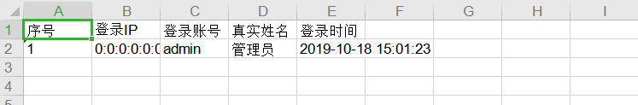

登录日志导出只有一条。

5、

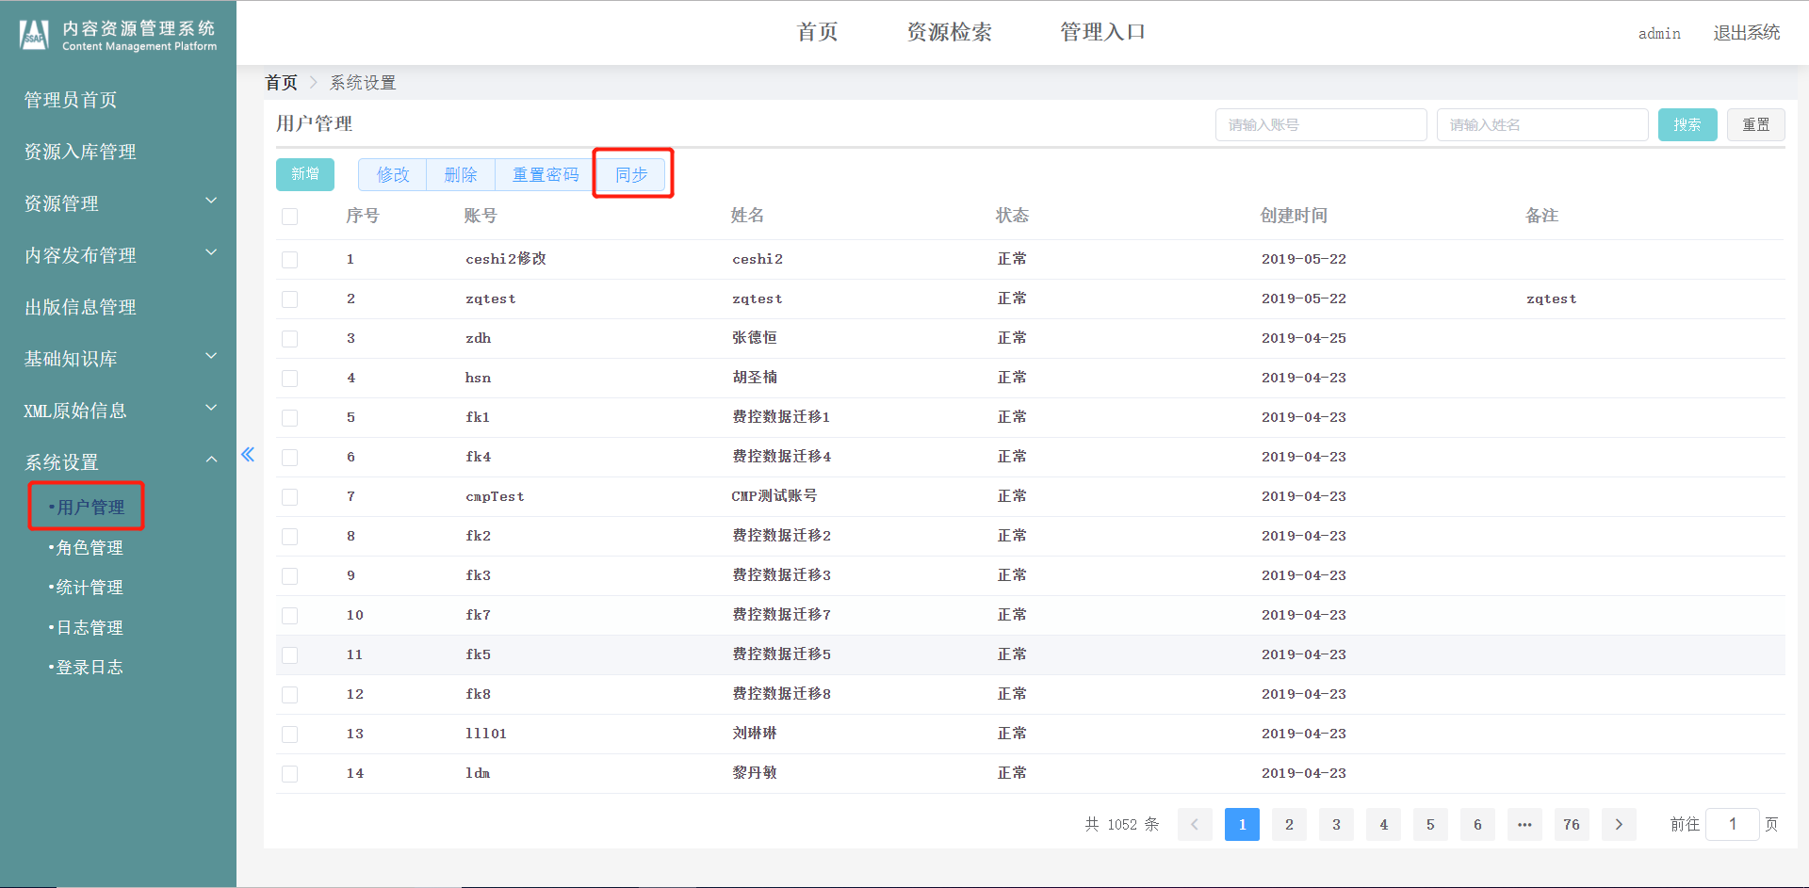

部分数据不完整导致同步失败。

6、

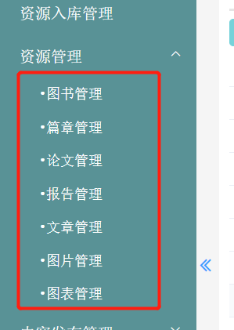

无数据，es查询报错无索引或排序异常。